地理
一、选择题（每小题的四个选项中，只有一项符合题意，请选出并在答题卡上将该选项涂黑。本大题包含20个小题，每小题2分，共40分。）
2022年4月16日，我国神州十三号载人飞船返回舱成功着陆东风着陆场，去外太空“出差”六个月的航天员凯旋归来。东风着陆场位于内蒙古自治区巴丹吉林沙漠，属于西北地区，地势平缓，气候干旱，便于着陆。下图示意西北地区。据此完成下面小题。
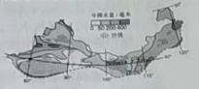
1. 神舟十三号载人飞船返向舱着陆当天，我国昼夜长短状况是（ ）
A. 昼夜等长 B. 昼短夜长 C. 昼夜更替 D. 昼长夜短
2. 下列诗句能反映东风着陆场所在地区自然环境特征的是（ ）
A. 春眠不觉晓，处处闻啼鸟 B. 大漠孤烟直，长河落日圆
C. 会当凌绝顶，一览众山小 D. 绿树村边合，青山郭外斜
3. 神舟十三号的成功彰显了我国高新技术产业的辉煌成就，该产业的特点是（ ）
A 科技含量高 B. 劳动力丰富 C. 研发费用低 D. 发展潜力小
5月12日是我国的“防灾减灾日”。为减少滑坡、泥石流等地质灾害造成的生命财产损失，各地政府将地质灾害易发地作为重点防范区。下图示意我国南方某地区等高线地形图（数值单位：米）。据此完成下面小题。
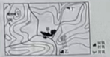
4. 图中甲地发展规模大的优势是（ ）
A. 全年温和，降水均匀 B. 黑土广布，土壤肥沃
C. 地形平坦，水源充足 D. 矿产丰富，交通便利
5. 图中甲、乙、丙、丁四地，发生滑坡可能性最大是（ ）
A. 甲 B. 乙 C. 丙 D. 丁
6. 发生滑坡时的正确逃生办法是（ ）
A. 顺着滑坡方向跑 B. 向垂直于滑坡方向的高地跑
C. 逆着滑坡方向跑 D. 往附近地势较低的空旷地跑
冰岛是位于北大西洋的海岛国家，有“冰火之国”的美誉。境内冰川、温泉、黑沙滩、火山地貌和冰雪资源丰富，吸引着世界各地的游客，旅游业已成为该国第一大产业。下图示意全球六大板块与主要火山、地震带分布。据此完成下面小题。
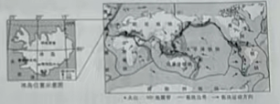
7. 从纬度位置看，冰岛位于（ ）
A. 低纬度地区 B. 中纬度地区 C. 高纬度地区 D. 中高纬度地区
8. 冰岛地处两大板块交界地带，这两大板块是（ ）
A. 欧亚板块、美洲板块 B. 太平洋板块、南极洲板块
C. 欧亚板块、非洲板块 D. 太平洋板块、印度洋板块
9. 冰岛的旅游资源中，与板块运动有关的是（ ）
A. 黑沙滩、冰雪资源 B. 温泉、火山地貌 C. 年夜太阳、壮美极光 D. 峡湾、冰川地貌
2022年澜沧江—湄公河合作机制启动六周年，该合作宗旨是深化澜湄六国睦邻友好和务实合作，促进沿岸各国经济社会发展，共建澜湄国家命运共同体。下图示意中南半岛地形、河流与城市分布。据此完成下面小题。
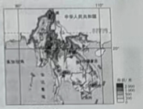
10. 澜沧江发源地三江源地区所在的国家是（ ）
A. 中国 B. 越南 C. 老挝 D. 缅甸
11. 湄公河对中南半岛影响很大，该半岛城市大多分布在（ ）
A. 绿洲上 B. 河流沿岸 C. 山坡上 D. 高原地带
12. 澜沧江—湄公河沿岸六国之间的互助合作属于（ ）
A. 南北对话 B. 南南对话 C. 南北差距 D. 南南合作
快递行业既方便了生活，也容易等来一些问题。端午节期间，全国快递包裹达9.4亿件，某快递公司将一批粽子从太原市运至晋中市爱心养老院。下图为快递派送图片。据此完成下面小题。
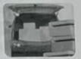
13. 快递粽子最恰当的运输方式是（ ）
A. 航空 B. 铁路 C. 公路 D. 水路
14. 快递需要大量的纸盒、纸箱，生产纸盒、纸箱的原材料主要来自（ ）
A. 生物资源 B. 矿产资源 C. 海洋资源 D. 土地资源
15. 随意丢弃使用过的纸盒、纸箱造成了资源浪费，倡导大家将其投放至（ ）
A. 有害垃圾箱 B. 厨余垃圾箱 C. 其它垃圾箱 D. 可回收垃圾箱
2022年北京冬奥会，赛场上东北籍健儿屡获佳绩，赛场外刻着“东北制造”的智能比赛场馆“冰立方”、雪车等赋能冬奥，“冷冰雪”为东北经济转型提供了机遇。下图示意东北三省工业城市和交通分布。据此完成下面小题。
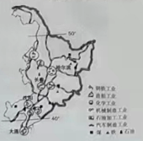
16. 获奖健儿多为东北籍，主要得益于当地（ ）
A. 工业基础雄厚 B. 冰雪资源丰富 C. 农业条件优越 D. 民族文化多元
17. 东北三省被誉为“新中国工业的摇篮”，其工业发展特点是（ ）
A. 以综合性工业主 B. 以轻工业为主 C. 以高新技术产业为主 D. 重工业为主
18. 借北京冬奥之势，兴冰雪装备之器。东北将优势延伸至冰雪产业，旨（ ）
A. 发展传统工业 B. 提高生产技术 C. 实现绿色转型 D. 扩大进口贸易
2022年1月27日，习近平总书记来到山西省平遥古城考察调研时指出，历史文化遗产承载着中华民族的基因和血脉，要全面保护好世界文化遗产。目前，山西省列入世界文化遗产名录的有平遥古城、云冈石窟、五台山。据此完成下面小题。
19. 下列景点代表平遥古城的是（ ）
A.  B.  C. 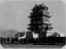 D. 
20. 为全面保护好世界文化遗产的科学做法是（ ）
A. 按照原貌修复 B. 整体搬迁重建 C. 打造现代风格 D. 原址拆除新建
二、非选择题（本大题包含4个小题，共60分。）
21. 阅读材料，回答问题。
【架起中非“友谊之路”】
我国提出“一带一路”倡议以来，得到越来越多国家的支持和响应。阅读图文资料，完成下列内容。
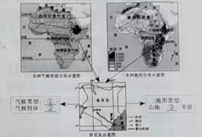
（1）将上面方框里的内容补充完整。
____、____、____
探究二找联系、探原因
蒙内铁路是连接肯尼亚首都内罗毕与东非第一大港蒙巴萨的现代化铁路，全部采用中国标准、技术和装备建造。设计师还为大型野生动物架设桥梁式通道，为小动物设置多个涵洞。
（2）蒙内铁路的设计方便了动物通行，说出其体现的理念。
（3）简析中国铁路、中国桥梁走出国门的主要原因。
探究三共命运、谋发展
蒙内铁路可将非洲特色物产运往蒙巴萨港，出口到世界各地，这是为发展提速的“大动脉”，也是体现绿色和谐、改善民生的“友谊路”。
（4）非洲物产富饶，推测可能从蒙巴萨港出口的农矿产品。
（5）简述蒙内铁路对当地经济社会发展的重要意义。
22. 阅读材料，回答问题。
【“冰海霸王”——北极熊】
极地地区是研究地球环境的“天然实验室”。阅读图文资料，完成下列内容。
探究一生物与环境
北极熊即白熊，是北极地区的代表动物，素有“冰海霸王”之称。北极熊毛长而稠密，全身白色，稍带淡黄，皮下脂肪层厚达6~7厘米。
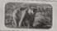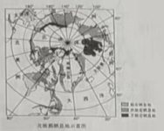
（1）根据北极熊的体貌特征，推测其栖息地的自然环境。
探究二环境与生活
（2）读图说出北极熊栖息地所涉及的大洲、大洋。
探究三气候变化与环境
北极熊常在较低纬度陆地和较高纬度海区之间南北迁徙，海冰是其在海上觅食、繁殖、休憩的主要场所，冬季是北极熊海上捕食的黄金期，主要以海豹为食；夏季海冰大量消退时，北极熊南撤回到陆地，主食植物。近年来，由于气候变化导致极地地区环境发生变化，意味着北极熊必须游相当长的时间才能找到结实的冰层，生存环境受到极大影响。
（3）气候变化对北极熊栖息地的影响很大，简析气候变化的人为原因。
（4）为应对气候变化、保护地球环境，提出合理化建议。
23. 阅读材料，回答问题。
【“太阳出来就赚钱”】
全国村级光伏帮扶电站运行管理监测情况通报，2021年山西省村级电站规模总量居全国第三，年度发电收益居全国第一、被称为黄土高原上的“阳光存折”。阅读图文资料，完成下列内容。
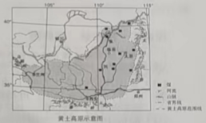
（1）在图中用2B铅笔或碳素笔描出山西省的轮廓。
探究二析环境
黄土高原生态环境十分脆弱。由于长期的流水侵蚀和搬运，形成了独特的黄土塬、黄土墚、黄土峁等地貌类型。
（2）描述山西省所在地形区的地表形态特征。
（3）说出临县所在地区面临的主要生态环境问题，并从自然和人为两方面简析其原因。
探究三助发展
临县群众积极行动，不断改善生态环境，为节约土地集中建设光伏电站、并在光伏板下种植知母、白芨等中药材。经过几年的努力，高原绿了，农民富了，“太阳出来就赚钱，光伏给我好光景”是群众对光伏扶贫工作的赞誉。

（4）简述临县人民为改善当地生态环境、探脱贫困所采取的办法。
（5）有人建议临县进一步扩大光伏电站规模，谈谈你的看法并说明理由。
24. 阅读材料，回答问题。
【项目化学习】
项目主题小米粒大学问
项目背景大米是家庭餐桌上常见的主食，但同学们对大米的营养和水稻生长环境知之甚少。晋中市某学校地理社团开展了以“小米粒大学问”为主题的项目化学习。下面是同学们项目化学习的内容。
任务一收集信息
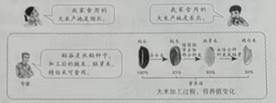
（1）概括收集地理信息的方法。
（2）根据专家的研究资料，说出营养值最高的食用米。
任务二分析探究
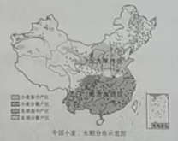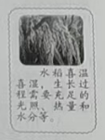
（3）阅读图文资料，说出我国水稻集中产区的分布，并简析适宜种植水稻的气候条件。
任务三成果展示
（4）列举两例以大米为主要食材的美食。
（5）“谁知盘中餐，粒粒皆辛苦”，以节约粮食为主题设计一句宣传语。

